6. 5. 2020
MAT Liter, deciliter
- Manjše količine tekočin merimo v decilitrih. Na kratko zapišemo:
en deciliter = 1 dl.
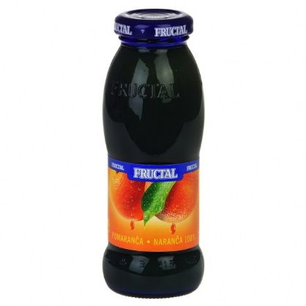 |  | 2 dl

- Koliko kozarčkov vode po en deciliter potrebujemo, da napolnimo steklenico, ki ima prostornino 1 liter?
1l
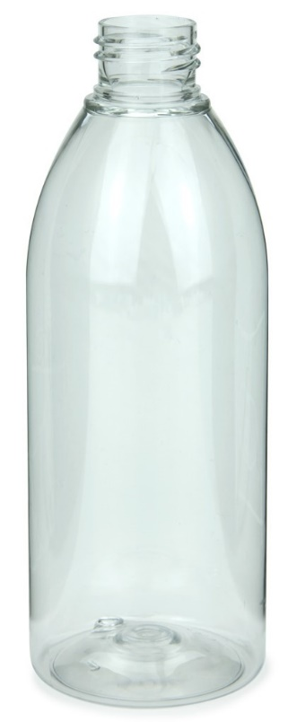 | 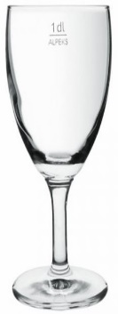  1dl  1dl  1dl  1dl  1dl  1dl  1dl  1dl  1dl  1dl

1 liter = 10 decilitrov
1 l = 10 dl

- Reši naloge v delovnem zvezku na strani 21, 22.

SLJ Pesem Pekarne
- Imaš rad kruh? Kakšnega najraje?
- Prebral boš pesem, ki je izšla v zbirki pesmi z naslovom Pesmi o Mišku in Belamiški. Najdeš jo v berilu na strani 105.
- Ustno odgovori na vprašanja:
- O čem pripoveduje pesem?
- Kaj pomeni, da je noč tiha kakor spanje, mesto se pogreza v sanje?
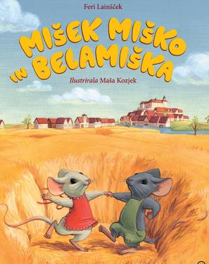
- Kdo je buden ponoči? Kaj delajo?
- Kaj spečejo iz bele moke?
- Do kdaj bodo vse dobrote spečene?
- Kaj pomeni »dan začenja se v trebuhu«?
- Kje je pekarna, o kateri govori pesem?
- Kdo peče kruh v pekarni v Mišjem Gradcu?

Razlaga manj znanih besed:
- tolovaj: razbojnik, tat
- gurman: kdor ima rad dobre, izbrane jedi in pijače, sladokusec

- V mali zvezek zapiši naslov Feri Lainšček: Pekarne
- Izpiši rime, na primer: spanje – sanje, policaji – tolovaji

- Na tej povezavi lahko prisluhneš pesmicam iz pesniške zbirke, ki jih poje Romana Krajnčan.

https://www.youtube.com/watch?v=m8c-s37xsMI
https://www.youtube.com/watch?v=PrBmbUcnO5M&t=16s
https://www.youtube.com/watch?v=48XhXKTrTQs

SPO Čutila
- Letos smo spoznali že dve čutili, to sta oko in uho. Danes bomo spoznali še tri: kožo, jezik in nos.
- Preberi besedilo v delovnem zvezku na strani 83.

